TOOAI · REA 5층 · 상세본

감정평가사 동차합격
상세 자료집
7개 문서 628줄 전체 — 용어집·트렌드·판례·뇌과학·52주·Blueprint

00 개요
원문 파일: 00_개요_12살_설명.md — 전체 내용은 아래에 시각적으로 재구성했습니다.
🏠 감정평가사 동차합격 패키지 — 12살도 이해하는 개요
> **감정평가사** = 땅·건물·공장 같은 것들의 **제값**을 정하는 사람. 병원 의사가 사람 건강을 진단하듯, 감정평가사는 **부동산 건강(가격)**을 진단합니다.
시험이 왜 2번으로 나눠있을까?
**놀이기구 비유**로 이해해 보세요.
- **1차 시험(객관식 5지선다)**: 놀이공원 입장권 검사. 5개 중 1개 정답 고르기. 5과목 × 40문제 = 200문제. 40점 넘고 평균 60점 넘으면 통과.
- **2차 시험(논술 4문제×3과목)**: 놀이기구 직접 운전하기. 서술 + 계산으로 “왜 이 가격인지 설명”해야 합니다. 3과목 각각 100분, 한 과목이라도 40점 미만이면 떨어집니다.
**동차 합격** = 1차·2차를 **같은 해에 한 번에** 붙는 것. 1차 합격 후 다음 해 2차만 볼 수도 있지만, 동차는 4월 1차 → 7월 2차 → 9월 최종합격을 한 번에 노리는 코스. 빠르지만 어려워요(최종 합격률 3~6%).
시험 과목 지도 (2025 기준)
| 구분 | 과목 | 12살 설명 | 문항 |
|------|------|-----------|------|
| **1차 1교시** | 민법(총칙·물권) | 약속·소유권 규칙 | 40 |
| | 경제학원론 | 수요·공급·물가 이야기 | 40 |
| | 부동산학원론 | 땅과 집은 어떻게 값이 매겨질까 | 40 |
| **1차 2교시** | 감정평가관계법규 | 법이 정한 건축·토지·등기 규칙 10개 | 40 |
| | 회계학 | 돈 계산·장부 쓰는 법 | 40 |
| **2차** | …

01 용어집 60개
원문 파일: 01_용어집_12살.md — 전체 내용은 아래에 시각적으로 재구성했습니다.
📚 감정평가사 핵심 용어집 — 12살 버전 (60개)
> **읽는 법**: 왼쪽은 시험 단어, 가운데는 12살 설명(과자·게임 비유), 오른쪽은 어느 과목에서 나오는지.
A. 부동산학원론 · 감정평가이론 (집값 원리)
| 용어 | 12살 설명 | 시험 포인트 |
|------|-----------|-------------|
| **시가/적정가격** | 오늘 시장에서 실제로 거래될 것 같은 값. 중고폰 **시세**처럼. | 이론 단골. 시가주의 원칙(상증세법 60조)과 연결 |
| **감정평가 3방식** | 집값 재는 자 3개: **비용성**(얼마 들었나=원가), **시장성**(옆집 얼마에 팔렸나=비교), **수익성**(월세로 얼마 버나) | 2차 이론·실무 모두. 3방식 조정 필수 |
| **원가방식** | 새로 짓는데 얼마+땅값-낡은 만큼. 레고 부품을 새로 사서 조립비 빼는 느낌 | 재조달원가, 감가수정 |
| **거래사례비교법** | 옆집·앞집 실거래가 모아 내 집 값 추정. 당근마켓 시세 보기 | 비교사례 선정 3요건: 시점·지역·개별요인 보정 |
| **수익환원법** | 월세 100만원×12개월 ÷ 이자율. 과자가 매년 얼마 버는지로 가게 값 매기기 | 순수익, 환원율, DCF |
| **임료(임대료) 감정** | 월세 적정선 찾기 | 실무: 적산법·비교법·수익분석법 |
| **최유효이용** | 그 땅에 아파트? 주차장? 중 가장 돈 되는 쓰임새 | 이론 1순위. “가장 높은 가치” |
| **부동산 특성** | 부동성(못 옮김), 개별성(세상에 같은 땅 없음), 영속성 | 부동산학 총론 빈출 …

02 5년 기출 트렌드
원문 파일: 02_5년_기출트렌드_분석.md — 전체 내용은 아래에 시각적으로 재구성했습니다.
📊 5년 기출 트렌드 분석 (2020~2024 + 2025~2026 속보)
> 출처: Q-Net 공고, 국토부·법률저널 설문/합격자 공고, PMG·랜즈-it 통계 교차검증. 2025~2026은 잠정치로 별도 표시.
1. 한눈에 보는 합격률 — “1차는 넓은 문, 2차는 바늘 구멍”
1차 합격률
| 연도 | 응시 | 합격 | 합격률 | 최소합격인원 | 특징 |
|------|------|------|--------|--------------|------|
| 2020 | 3,200대 | 472 | **23.27%** | 180 | 코로나 첫해, 회계학 과락 속출 |
| 2021 | 3,176 | 1,171 | **36.87%** | 200 | 최근 10년 최고. 경제·부동산학 쉽게 |
| 2022 | 3,642 | 877 | **24.08%** | 200 | 회계학 과락률 54.31% 역대급 |
| 2023 | 5,515 | 1,773 | **32.15%** | 200 | 지원자 1,800명 폭증, 난도 하향 |
| 2024 | 5,755 | 1,340 | **23.28%** | 190 | 법규·경제 어려움, 평균 60점대 73.5%→하락 |
| **2025** | 6,702 | 1,914 | **28.55%** | 180 | 지원자 최다, 난도 중간 |
| **2026** | 6,416 | 1,169 | **18.22%** | 180 | 최근 10년 최저! 60점 이상 62.2%뿐 |
**읽는 법(12살)**: 4명 중 1~2명만 1차 통과. 2026년은 5명 중 1명도 안 됨 — “쉬운 해”를 …
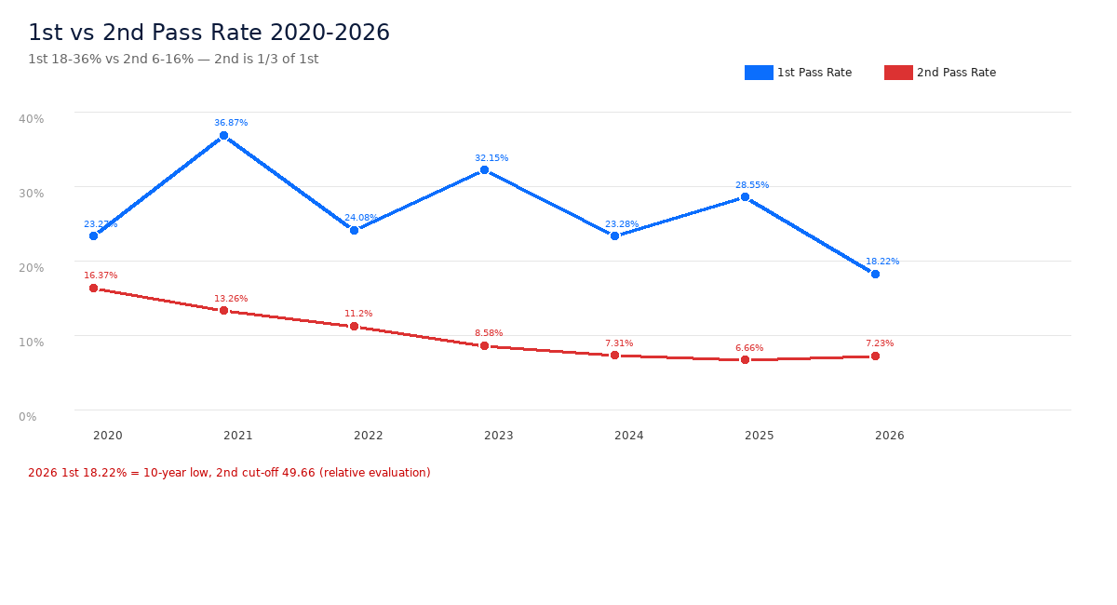
chart_passrate
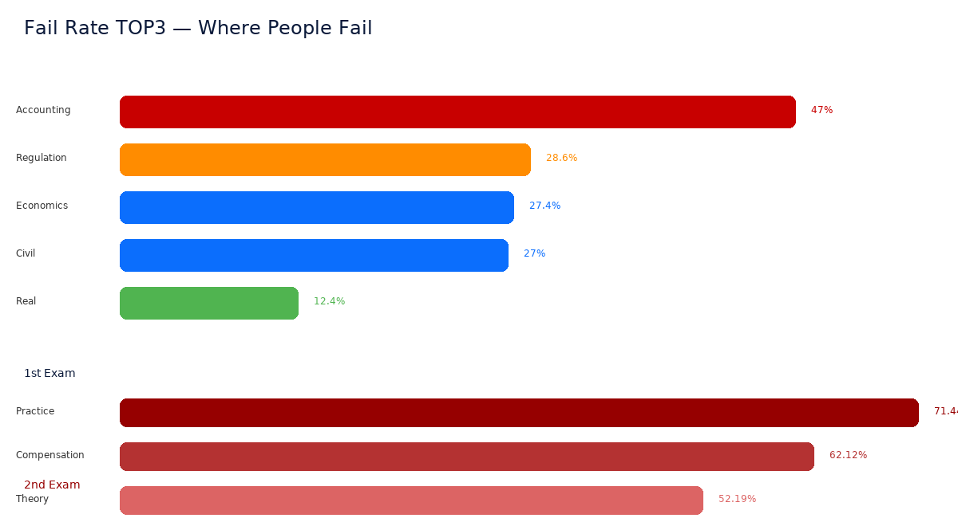
chart_failrate

03 핵심판례 15선
원문 파일: 03_핵심판례_분석.md — 전체 내용은 아래에 시각적으로 재구성했습니다.
⚖️ 핵심 판례 15선 — 시험에 나오는 이야기 (12살 버전)
> **왜 판례인가?** 민법 40문제 중 36문제가 판례 지문, 보상법규도 판례+조문이 70%. 판례는 “이야기로 외우면” 된다. 각 판례는 **사실(무슨 일)→법원이 뭐라 했나→시험에 어떻게 나오나** 3줄로 정리.
A. 무자격/유사 감정평가 — 1차 관계법규·2차 이론 단골
1) 대법원 2014도191 (2015.11.27) — 회계사는 토지감정 못 한다
- **사실**: 삼정KPMG 회계사 2명이 기업 토지 3조→7조로 재평가하고 1.5억 받음. 감정평가사 자격 없음.
- **판결**: “회계법상 ‘회계 감정’에 토지 감정은 안 들어간다.” 부감법 43조 2호 위반으로 유죄. 정당행위 아님.
- **시험 포인트**: 1차 관계법규 “누가 감정할 수 있나” → 감정평가업자만. 공인회계사·공인중개사 X. 2차 이론 “감정업 독점 취지(전문성·공정성)” 서술에 쓰기.
2) 대법원 2017도10634 (2021.10.14) — 법원이 시키면 괜찮다
- **사실**: 산양삼 보상 감정을 법원 감정촉탁으로 비자격자가 함.
- **판결**: 법원 감정인 지정·촉탁이면 **비자격자라도 토지 감정 가능**. 형법 20조 정당행위, 위법성 조각.
- **포인트**: 1)의 예외. “법원 촉탁이면 된다 vs 의뢰받아 업으로 하면 안 된다” OX 문제 빈출.
3) 이투데이 1722834 (2019) — 중개사의 시세확인서도 유죄
- **사실**: 공인중개사가 감정기법으로 시세확인서 발급, 벌금 150만원.
- **판결**: 유사감정평가행위 = …

04 뇌과학 학습순서
원문 파일: 04_뇌과학_학습순서.md — 전체 내용은 아래에 시각적으로 재구성했습니다.
🧠 뇌과학 학습 순서 — REA 5층으로 외우는 법
> **핵심 약속**: 뇌는 **“많이 보는 게 아니라 꺼내보는”** 것으로 기억한다. 이 문서는 5층 REA를 공부 기계로 바꾼 설계도다.
1. 뇌가 좋아하는 5가지 원칙 (12살 설명)
| 원칙 | 12살 비유 | REA 층 | 공부 행동 |
|------|-----------|--------|-----------|
| **간격 반복(Spaced)** | 과자 나눠 먹기. 한 번에 10개보다 매일 2개씩 | 1층 필터 | Anki 1일·3일·7일·30일 복습 |
| **인출 연습(Retrieval)** | 문제집 덮고 답 말하기. 보기 전에 꺼내기 | 3층 천재 | 백지테스트(빈 종이에 쓰기) |
| **교차 학습(Interleaved)** | 수학·국어·영어 번갈아 풀기 | 2층 설계사무실 | 회계·민법·경제를 하루에 섞기 |
| **이중 코딩(Dual Coding)** | 글 + 그림 같이 보기. 노래 가사+뮤비 | 5층 시각 | 표·지도·그래프 손으로 그리기 |
| **정교화(Elaboration)** | 동생에게 설명하기. 왜 그런지 말하기 | 4층 통합 | “왜 2014도191은 유죄?” 1분 설명 |
→ 이 5개를 **매일 30분씩** 하면 3시간 벙벼치기보다 기억이 2배 남는다.
2. REA 5층을 공부 5단계로 바꾸기
1층 필터 — “모른다” 표시
- 공부 중 추측 금지. 모르면 **?** 표시. 매일 ?를 줄이는 게 목표.
- 행동: 오답노트에 **“추측(근거 없음) / 해석(근거 반쪽) / 사실(조문·판례)”** 3칸으로 …
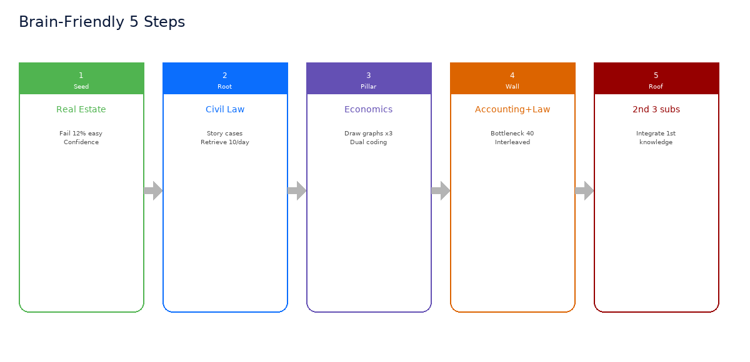
diagram_brain5

05 52주 계획
원문 파일: 05_주차별_학습계획_52주.md — 전체 내용은 아래에 시각적으로 재구성했습니다.
🗓️ 52주 동차 합격 로드맵 — 4월 1차 + 7월 2차
> **전제**: 2027년 시험을 가정, 올해 10월 시작 → 내년 9월 최종합격. 직장인은 하루 3시간·주말 6시간, 전업은 6시간.
전체 지도
| 페이즈 | 주차 | 목표 | 1차 | 2차 | REA Gate |
|--------|------|------|-----|-----|----------|
| **씨앗** | 1~8주 | 부동산학 60점 만들기 | 부동산학 100% | — | Gate 1: 부동산학 모의 60점 |
| **뿌리** | 9~16주 | 민법 판례 100개 | 민법 70% | 이론 기초 | Gate 2: 민법 60점 + 판례 1분 설명 6/8 |
| **기둥** | 17~24주 | 경제 50점 방어 | 경제 70% | 이론 연결 | Gate 3: 경제 계산 10개 80% |
| **벽1** | 25~32주 | 회계 40점 방어 | 회계 50%+법규 30% | — | Gate 4: 회계 40점 (과락 탈출) |
| **벽2** | 33~40주 | 법규 50점 + 1차 총정리 | 법규 70%+전과목 모의 | 이론 50% | Gate 5: 1차 전과목 평균 60점 |
| **1차 시험** | 41주 | 4월 1차 | 실전 | — | 1차 합격 |
| **지붕** | 42~48주 | 2차 3과목 논술 틀 | — | 실무·이론·보상 각 40점 | Gate 6: 2차 과목별 40점 |
| **마무리** | 49~52주 | 실전 모의 + 오답 | — | 전범위 모의 | Gate 7: 3회 모의 평균 50점 |
주간 리듬 (매주 동 …
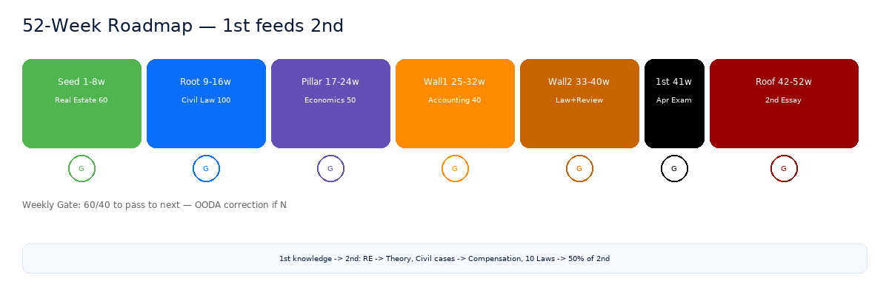
timeline_52w

06 제작 Blueprint
원문 파일: 06_자료집_제작_Blueprint.md — 전체 내용은 아래에 시각적으로 재구성했습니다.
🛠️ 자료집 제작 Blueprint — REA로 뽑는 법 (개발자·수험생 공용)
> 이 문서는 `TOOAI/rea` main을 **감정평가사 공부 기계**로 쓰는 매뉴얼. 코드 없이도 개념을 따라 하면 된다.
1. REA 5층을 공부 파이프라인으로
```
[입력] “민법 유치권 판례 5개 요약해줘”
↓
1층 필터 — 3천재가 “모르는 건 모른다” 체크 (기억 환각 차단)
├─ memoryGenius: “2014도191은 회계사 감정 금지” 기억 검증
├─ 오류탐지 천재: “유치권=점유=견련성 빠짐” 경고
└─ 창의 천재: “12살 비유로 풀자” 제안
↓
2층 설계사무실 — strategist 3명이 계획
├─ 목표 고정(클라우제비츠): “동차 40점 방어용 1장 요약”
├─ 정보품질(손자): “원문=대법원 판결문 1순위”
└─ 병목(Napoleon): “5개 판례를 1장으로 압축해야 기억에 남는다”
↓
3층 천재 36인 — 병렬 생성
- 가우스: “표로 정리” / 폰노이만: “트리로 분류” / 베토벤: “리듬으로 외우기”
↓
3.5층 게이트 — 6/8 투표로 검증
- “유치권 성립요건 3개가 모두 있는가? 판례 번호가 맞는가? 12살 설명이 틀리지 않았는가?”
↓
4층 Council — 8명 토론으로 통합
↓
5층 최종 — 12살 용어집 1장 + Anki 카드 10개 + 백지테스트 5문제로 출력
```
→ 이 흐름을 **1주 1자료집**으로 반복하면 52주치 자료집이 쌓인다.
2. 바로 쓰는 프롬프트 3개
프롬프트 A: 용어 12살 변환
``` …
상세본은 요약본의 7배 분량 — 전체는 시각_통합_자료집.html + 위 7개 md에서 확인

